WAZ/NRZ

Herz-Jesu: Segnung der Osterspeisen
27.03.2018 - 01:11 Uhr

NEUMÜHL. Die Gemeinde Herz-Jesu lädt am Samstag, 31. März, zur Segnung der Osterspeisen ein. Um 12 Uhr in der Kirche Herz-Jesu.
Die Gemeinde Herz-Jesu lädt am Samstag, 31. März, zur Segnung der Osterspeisen ein. Um 12 Uhr in der Kirche Herz-Jesu.
Osterspeisen wie Eier, Salz, Käse, Hefezöpfe oder auch Wein werden in der katholischen Kirche traditionell gesegnet.
Woher stammt der Ostereier-Brauch? Warum werden Ostereier gefärbt? Antworten darauf gibt Pater Tobias aus der Gemeinde Herz-Jesu in Neumühl: Das Ei ist ein Symbol für das Leben, die Wiedergeburt und die Fruchtbarkeit - und damit ein passendes Symbol für das Osterfest. In der christlichen Tradition aßen die Menschen während der Fastenzeit vor Ostern keine Eier, da sie nicht lange haltbar waren. Doch die Lösung war einfach: Die Eier wurden haltbar gemacht. Um die rohen Eier von den gekochten schnell unterscheiden zu können, wurden sie beim Kochen mit Pflanzenfarben und Zwiebelschalen eingefärbt. Bereits seit dem 12. Jahrhundert ist es Brauch, gefärbte Eier am Osterfest zur Kirche zu bringen und diese segnen zu lassen.

Volles Programm in der Karwoche
28.03.2018 - 01:11 Uhr
NEUMÜHL. Mit der Feier des Palmsonntags begann in der katholischen Kirche die Feier der Heiligen Woche bis zur Auferstehung in der Osternacht. In der Karwoche lädt die Katholische Kirchengemeinde Herz-Jesu in Neumühl zu besonderen Gottesdiensten ein. Am heutigen Mittwoch findet um 6 Uhr die Frühmesse mit anschließendem gemeinsames Frühstück statt.
Mit der Feier des Palmsonntags begann in der katholischen Kirche die Feier der Heiligen Woche bis zur Auferstehung in der Osternacht. In der Karwoche lädt die Katholische Kirchengemeinde Herz-Jesu in Neumühl zu besonderen Gottesdiensten ein. Am heutigen Mittwoch findet um 6 Uhr die Frühmesse mit anschließendem gemeinsames Frühstück statt.
Die Gemeinde Herz-Jesu lädt zum letzten Abendmahl am Gründonnerstag um 20 Uhr ein. Anschließend findet eine gemeinsame Betstunde statt. Am Karfreitag betet und geht die Gemeinde um 11 Uhr gemeinsam den Kreuzweg in der Kirche. Um 15 Uhr findet die Feier vom Leiden und Sterben Christi statt. Am Karsamstag segnet Pater Tobias um 12 Uhr die Osterspeisen in der Kirche. Alle Osterspeisen, Osternester, Osterlamm, Ostereier und vieles andere mehr, können vor dem Altar zur Segnung gestellt werden. Um 18.15 Uhr findet die Osternachtfeier für die Kinder statt. Diese wird kindgerecht von Pater Tobias gestaltet sein.
Die Osternachtfeier für die Gemeinde beginnt um 21 Uhr vor dem Schmidthorster Dom, der Herz-Jesu Kirche mit dem Osterfeuer, an dem die Osterkerze entzündet wird. Musikalisch wird die Osternachtfeier gestaltet vom Chor aus Betzdorf unter der Leitung von Hellmuth Geldsetzer.
Anschließend ist die Gemeinde zur Agape ins Agnesheim eingeladen. Am Ostersonntag wird um 11 Uhr das Hochamt gefeiert.

LokalKlick

Von der Palmprozession bis Ostern in Herz-Jesu
27. März 2018
257
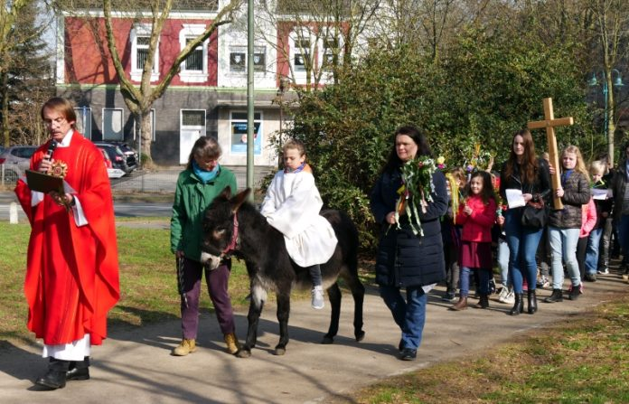(Foto: Barbara Hackert)
Duisburg. Esel führt Neumühler Palmprozession an
Einen Gottesdienst der besonderen Art hat am Palmsonntag die Neumühler Herz-Jesu Gemeinde gefeiert. Ein richtiger Esel führte die Palmprozession an und erinnerte so an den Einzug Jesu in Jerusalem. Johanna durfte in diesem Jahr Jesus spielen und war begeistert. Begleitet wurde die Prozession von vielen Kindern, darunter auch die diesjährigen Kommunionkinder. Zahlreiche Besucher schlossen sich mit ihren farbenprächtigen Palmen, die von Pater Tobias vor Beginn der Palmprozession gesegnet wurden, an und feierten anschließend in der Kirche den Palmsonntagsgottesdienst.
Besondere Gottesdienste in der Karwoche
Am kommenden Mittwoch findet zum letzten Mal um 6.00 Uhr die Frühmesse mit anschließendem gemeinsamen Frühstück statt.
Die Gemeinde Herz-Jesu lädt zum letzten Abendmahl am Gründonnerstag um 20 Uhr herzlich ein. Anschließend findet eine gemeinsame Betstunde statt.
Am Karfreitag betet und geht die Gemeinde um 11 Uhr gemeinsam den Kreuzweg in der Kirche. Um 15 Uhr findet die Feier vom Leiden und Sterben Christi statt. Es singt der Chor Cäcilia Hamborn und der Chor St. Barbara unter der Leitung von Markus Kämmerling.
Am Karsamstag segnet Pater Tobias um 12 Uhr die Osterspeisen/nester in der Kirche. Alle Osterspeisen, Osternester, Osterlamm, Ostereier und vieles andere mehr, können vor dem Altar zur Segnung gestellt werden.
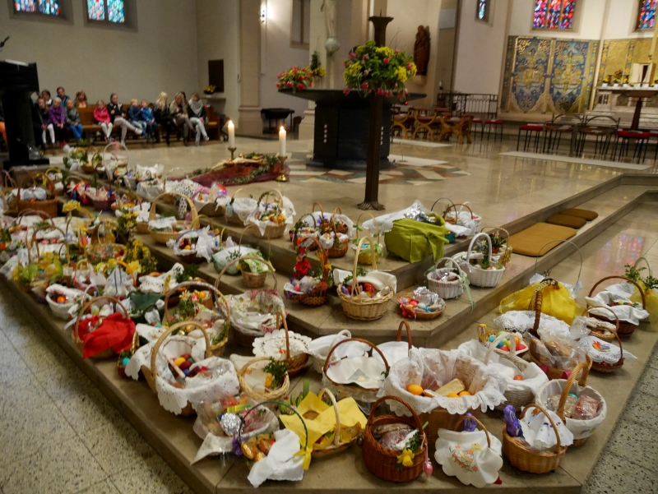
(Foto: Gemeinde Herz-Jesu)
Die Osternachtfeier für die Gemeinde beginnt um 21 Uhr vor dem Schmidthorster DOM, der Herz-Jesu Kirche mit dem Osterfeuer, an dem die Osterkerze entzündet wird. Musikalisch wird die Osternachtfeier gestaltet vom Chor aus Betzdorf unter der Leitung von Hellmuth Geldsetzer. Anschließend ist die Gemeinde zur Agape ins Agnesheim eingeladen.
Am Ostersonntag wird um 11 Uhr das Hochamt gefeiert.
Warum wir Eier färben
Osterspeisen wie Eier, Salz, Käse, Hefezöpfe oder auch Wein werden in der katholischen Kirche traditionell gesegnet – so auch wieder in Herz-Jesu. Woher stammt aber der Ostereier-Brauch? Habt ihr Euch auch schon mal gefragt, warum wir zu Ostereier färben?
Eine Antwort darauf gibt jetzt Pater Tobias aus der Gemeinde Herz-Jesu in Duisburg-Neumühl: Das Ei ist ein Symbol für das Leben, die Wiedergeburt und die Fruchtbarkeit – und damit ein passendes Symbol für das Osterfest. In der christlichen Tradition aßen die Menschen während der Fastenzeit vor Ostern keine Eier. Da es aber früher keine Kühlschränke gab und Eier unmöglich lange aufbewahrt werden konnten, war die Lösung einfach: Die Eier wurden haltbar gemacht. Um die rohen Eier von den gekochten schnell unterscheiden zu können, wurden die Eier beim Kochen mit Pflanzenfarben und Zwiebelschalen eingefärbt. Bereits seit dem 12. Jahrhundert ist es Brauch, gefärbte Eier am Osterfest zur Kirche zu bringen und diese segnen zu lassen.
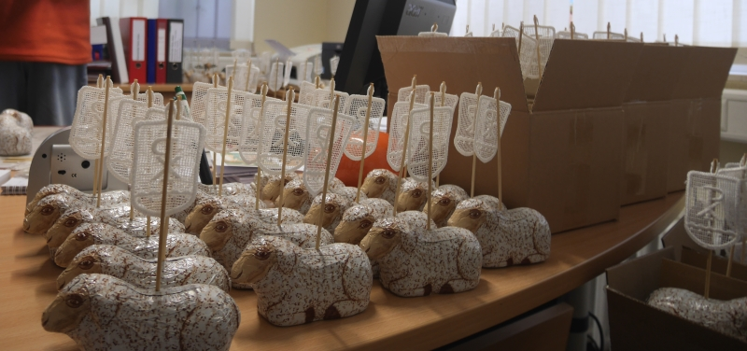
(Foto: Gemeinde Herz-Jesu)

Osternachtfeier nur für Kinder
Am Karsamstag, 31. März, wird Pater Tobias um 18.15 Uhr eine eigene Osternachtfeier für und mit Kindern feiern. Treffpunkt ist für den Neumühler Nachwuchs vor der Herz-Jesu Kirche, dem Schmidthorster DOM. Dort wird ein kleines Osterfeuer entzündet. Alle Kinder erhalten eine kleine Osterkerze, die dann am Osterfeuer entflammt wird.
Nach der Osternachtfeier erhalten alle Kinder, so lange der Vorrat reicht von Pater Tobias als Dankeschön ein kleines Osterlamm mit der Osterfahne aus Baumwollgarn. Nach christlichen Brauch ist das Osterlamm das Symbol für Christus, der den Tod überwunden hat. Markus Jung, ehrenamtlicher Mitarbeiter im Gemeindebüro, hat weit über 100 kleine Osterlämmer mit der Osterfahne fertiggestellt.
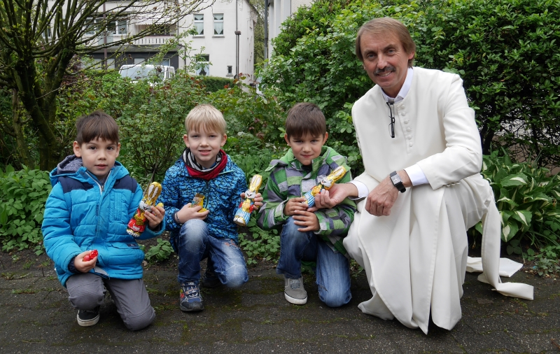
(Foto: Gemeinde Herz-Jesu)
Kinder-Gottesdienst mit Ostereiersuche
Alle Kinder der Gemeinde Herz-Jesu sind herzlich zum Kindergottesdienst am Ostermontag, 2. April, um 9.30 Uhr in die Herz-Jesu Kirche (Holtener Str. 160) in Duisburg-Neumühl eingeladen. Anschließend lädt die Katholische junge Gemeinde (KjG) die Kleinen zum Ostereiersuchen rund um die Kirche, den „Schmidthorster DOM“, recht herzlich ein.
Hamborner Nachrichten
28.3.2018
